Занятие№3. Действия с дробями.

**1.сложение и вычитание:**

. Для того чтобы сложить или вычесть две дроби, надо привести их к общему знаменателю и сложить или вычесть их числители.

Следует особо обратить внимание :  Прим. ; 

**2.умножение дроби на число:** Для того чтобы умножить дробь на число, надо числитель этой дроби умножить на это число. 

**3.умножение дробей:**  . Чтобы умножить дробь на дробь, надо числитель умножить на числитель, а знаменатель умножить на знаменатель.

**4. деление дробей:** Чтобы разделить дробь на дробь, надо перевернуть вторую дробь и заменить деление на умножение.



**5. перевод десятичной дроби в простую дробь:** по принципу «что слышу – то пишу» *Пример.* 1,065 – одна целая шестьдесят пять тысячных:.

**6. перевод простой дроби в десятичную дробь:**Для перевода надо поделить числитель на знаменатель в столбик.*Пример.*  перевести в десятичную дробь. 

**7.** перевод неправильной дроби в правильную:  Прим. .

1. Вычислить:

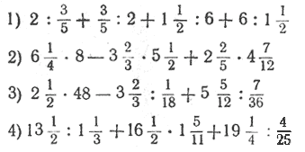

2. Вычислить:

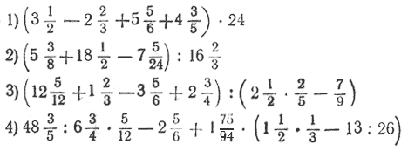

3. Вычислить:

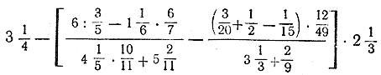

**Домашнее задание:**

1.Вычислить:

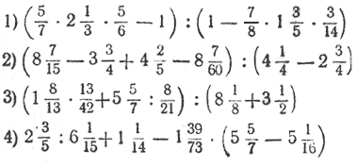

2. Вычислить:

